Приложение
к постановлению Администрации
муниципального образования
"Город Архангельск"
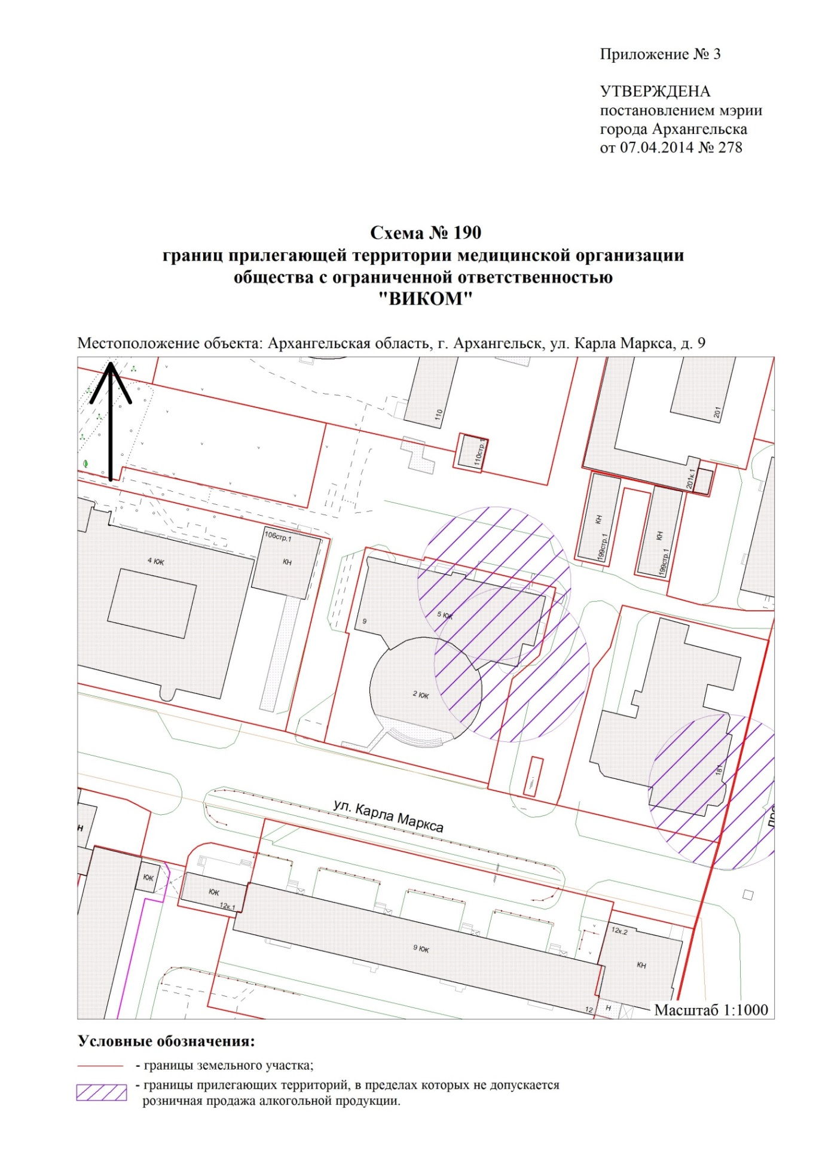
от 25.01.2019 № 103

"

".

__________

